Кувшинова Лариса Алексеевна
Самарская область г.Тольятти, МБУ лицей №51
Учитель биологии и химии

Интегрированный урок по биологии и химии
с использованием информационно-коммуникационных технологий
по теме «Состав и свойства белков»
Класс: 10 (профильная группа) – 10 человек
Дата проведения: 27.10.2014 г.
Учебники:
- для общеобразовательных учреждений «Общая биология. Профильный уровень. 10 класс. Под ред. В. Б. Захарова. Москва «Дрофа» 2010 г.
- для общеобразовательных учреждений «Химия» 10 класс. О. С. Габриелян,
Ф. Н. Маскаев, С. Ю. Пономарёв, В. И. Тетерин. Москва. «Дрофа» 2010 г.
Учителя: Кувшинова Л.А., Ныхрикова В. В.

Цель:
Образовательная: создание условий для осознания и осмысления блока новой учебной информации; изучение учащимися строения белков, их основных химических свойств и ведущей роли в жизнедеятельности клетки и организма.
Развивающая: формирование умений устанавливать причинно-следственные связи между строением, свойствами и биологической функцией; развитие информационно-коммуникативных компетентностей; развитие навыков проведения опытов, наблюдений и формирование выводов на основе полученных результатов; формирование здорового образа жизни на основе знакомства с пищевой ценностью белков, потребностями организма в белках, вычисление калорийности.
Воспитательная: формирование научного мировоззрения учащихся на примере интеграции естественных наук; продолжить создание условия для увлечённого учения; воспитывать чувство гордости за совместный результат своей деятельности.

Тип урока: урок изучение нового материала

Методы обучения: использование информационных технологий с метапредметной связью.

Формы организации познавательной деятельности: фронтальная, индивидуальная, групповая.

Оборудование к уроку: Индивидуальные папки с дидактическими карточками, таблицами, модель «Строение белковой молекулы», компьютеры, интерактивная доска.
Реактивы: растворы NaOH, CuSO_{4 ,} (CH₃COO)₂Pb, HNO₃ (концентр), C₂ H₅ OH, спиртовка, штатив, спички, держатели пробирок, пробирки, яичный белок, кусочки шерстяной ткани, перья птицы

Термины и понятия урока: белок, аминокислота, аминокислоты, радикал, аминогруппа, карбоксильная группа, глобула, пептидная связь, денатурация, ренатурация, протеины, протеиды, альбумиы, проламины, глутеины.

Ход урока

I Организационный момент
Учитель приветствует учащихся, создаёт доброжелательную атмосферу.

II Активизация, целеполагание.

Деятельность учителя | Деятельность ученика | Слайды презентации
1. Учитель обращает внимание учащихся на тему и цель урока (Слайд №1 и №2) и предлагает ребятам вспомнить то, что им известно о белках – биологических полимерах.  Цель - выяснить уровень информированности учащихся по данному вопросу  - Фронтальный опрос.  - Какое соединение является мономером белка?  - Сколько аминокислот участвует в организации белковой молекулы?  - Какие биогенные вещества входят в состав белков?  - Как называется ковалентная связь между аминокислотами в молекуле белка?  - Назовите функциональные группы соседних аминокислот в белке, между которыми образуется пептидная связь?  - Как называется вещество белковой природы, которое катализирует химические реакции в организме  - Какие есть структуры белка?  - При каких условиях происходит нарушение природной структуры белка?  - При каких условиях процесс разрушения структуры белка обратим?  - Какие функции выполняют белки в клетках и в организме?  - Выполнение теста по теме «Белки». Учитель предлагает учащимся выполнить тестовые задания на компьютере с использованием программы «Конструктор тестов»  (данная программа содержит более 40 вопросов о белках, выборка вопросов для учеников производится случайная, т.е каждый ученик выполняет тест с индивидуальными заданиями и получает в конце работы оценку, по количеству правильно выполненных вопросов)  2. Учитель анализирует ответы детей и предлагает ребятам сформулировать, что они хотели бы узнать из новой темы. | 1. Ученики вспоминают материал 9 класса методом «мозгового штурма» и отвечают на вопросы учителя  - Ответы детей  -Аминокислота  - 20  - углерод, водород, кислород, азот  - Пептидная  - Карбоксильная группа и аминогруппа  - фермент  - Первичная – линейная последовательность аминокислот. Вторичная – вид спирали или складчатой структуры. Третичная структура – глобула. Четвертичная - несколько глобул соединённых друг с другом  - Структура белка нарушается под воздействием температуры, химических веществ, лучистой энергии и др. факторов  - Если не разрушена первичная структура, то белок способен восстанавливать свою исходную структуру.  - Строительная, ферментативная, двигательная, защитная, регуляторная, сигнальная, транспортная, энергетическая  - Ученики выполняют тест, состоящий из 10 вопросов с выбором одного правильного ответа. В конце работы каждый учащийся получает оценку, данные о результатах тестирования выводятся на персональный компьютер учителя.  2. Учащиеся формулируют вопросы, на которые хотели бы получить ответы:  - Как были открыты белки, кто из учёных изучал свойства и состав белков?  - Какими свойствами они обладают?  - Какие функции выполняет  - Чем отличается белки человека от белков других животных?  - Есть ли интересные факты о белках? | Слайд № 1 Тема урока  Слайд № 2 Цель урока

III Изучение нового материала и его осмысление.

1. Учитель биологии. Вступительное слово  Читает строки из стихотворения  С. Я. Надсона:  Меняя каждый миг свой прихотливый,  Капризна как дитя и призрачна как дым,  Кипит повсюду ЖИЗНЬ в тревоге суетливой,  Великое смешав с ничтожным и смешным.  (Слайд № 3)  Чему посвящены эти строки? Что такое жизнь? В течении веков люди копили наблюдения, проводили исследования, создавали теории… Пожалуй, ни одна естественнонаучная задача не знала такой острой борьбы мировоззрений, как проблема зарождения жизни. А причина этой борьбы взглядов заключалась в самом объекте познания – его уникальности, неповторимости и сложности жизни.  Ф. Энгельс сформулировал следующее определение жизни:  «Жизнь есть способ существования белковых тел» (Слайд №4)  - Согласны вы с эти утверждением?  Сегодня мы должны установить: не устарело ли определение данное Энгельсом более 100лет назад. Поэтому сегодня у нас необычный урок, он охватывает проблемы химии и биологии одновременно.  Изучению белков как форме существования жизни мы сегодня уделим особое внимание. Ни одно вещество не выполняет столь специфических и разнообразных функций в организме и клетки, как белок.  2. Учитель химии. Рассказ об аминокислотах с элементами беседы.  Давайте вспомним, какие соединения называются беками.  Белок – высокомолекульярные вещества, молекулы которых построены из остатков аминокислот, соединённых амидной (пептидной) связью, и относятся к азотосодержащим соединениям  Белки так же называют протеинами (от греч. «протос» - первый, важный)  - Какие химические элементы входят в состав белков?  Посмотрите на (Слайд №6) , несмотря на различие в строении и функциях белковых веществ, их элементный состав колеблется незначительно (в % на сухую массу):  - 50-55% углерода;  - 21-23% – кислорода;  -15-17% - азота;  - 6-7% – водорода;  - 0,3-2,5 – серы, а также  фосфор, йод, железо, цинк, медь и др.  - Какое соединение является мономером белка?  Аминокислота – это органическое соединение, в молекулах которой содержатся одновременно аминогруппа – NH2 и карбоксильная группа – COOH.  Аминогруппа проявляет основные свойства, а карбоксильная группа – кислотные свойства. Наличие в одной молекуле аминокислоты основной и кислотной групп обуславливает их высокую реактивность. Поэтому аминокислоты – аморфные соединения. Часть молекулы называется радикалом (R ), у разных аминокислот он имеет разное строение, определяют структурные и функциональные особенности аминокислот.  Однако каждая аминокислота, входящая в состав белка, имеет исторически сложившиеся практические названия (демонстрационная таблица с названиями аминокислот на партах у учащихся), например, аминоуксусная кислота – глицин, аминопропионовая – аланин. Рассмотрите таблицу «Аминокислоты» , их название, химическая формула, и свойтва  Специфичная последовательность чередования аминокислот в белке определяется генетически.  - Как называется ковалентная связь, которая образуется при соединении аминокислот в белковую молекулу?  В ходе реакции полимеризации выделяется молекула воды, а освободившиеся электроны образуют ковалентную связь, которая получила название пептидная, которая возникает между -СО-NH- соседних аминокислот.  На слайде №10 интерактивной доски, учитель записывает образование пептидной связи между аминокислотами.  3. Учитель биологии. Уровни организации белковой молекулы. Рассказ с использование презентации, подготовленной учащимися.  Развитие новых экспериментальных методов исследования в органической химии обусловило успехи в изучении структур белка. В настоящее время различают первичную, вторичную, третичную и четвертичную структуры белка.  Просмотрите презентацию, прочитайте текст параграфа и заполните таблицу (карточки с таблицей у каждого ученика на парте)  4. Учитель химии. Изучение свойства белков. Демонстрациея опытов с элементами беседы  - Белки обладают различными физическими свойствами. Они делятся по растворимости на:  - альбумины – растворяются в слабых растворах солей  - проламины – растворяются в спиртах  - глутеины – растворимы в разбавленных растворах кислот и щелочей  - нерастворимые  (Слайд №15)  - Проведите в парах (5 пар) лабораторные эксперименты. Результаты запишите в таблицу  Опыт 1 (денатурация белка)  Одну пробирку с раствором белка осторожно нагрейте. В другую пробирку с раствором белка добавьте CuSO4. (Слайд №17)  Сделайте вывод.  - Что такое денатурация?  (Слайд №18)  - Что влияет на денатурацию белка?  - При каких факторах реакция денатурации будет обратимой?  (Слайд №19)  Опыт 2  Действие разбавленного этилового спирта на белок. К раствору белка прилейте этиловый спирт C₂ H₅ OH. Сделайте вывод.  (Слайд №20)  Опыт 3  Ксантопротеиновая реакция.  В пробирку налейте 2 мл раствора белка. Добавьте по каплям 5 мл концентрированного раствора азотной кислоты. Осторожно нагрейте пробирку. Наблюдайте изменение цвета. Сделайте вывод  (Слайд №21)  Опыт 4.  Биуретовая реакция.  К раствору белка добавьте раствор сульфата меди (2) и каплю щёлочи. Наблюдайте изменение цвета. Сделайте вывод.  (Слайд №22)  Опыт 5  Горение белков.  Внесите в пламя кусочек шерсти, перьев, волос. Сравните запахи. Сделайте вывод о составе исследуемых объектов  5. Учитель биологии. Рассказ о функциях белков с использованием интерактивной доски.  - Функции белков в клетке чрезвычайно многообразны.  - строительная (пластическая)  - двигательная  - транспортная  - защитная  - регуляторная  - энергетическая  - сенсорная  - каталитическая  (Слайд № 23)  - Совместите названия класса, белка и биологическую роль. Красным маркером записывайте название белка. Синим маркером биологическую роль белка.  Таблица. «Функции белков»  (Слайд № 24,)  - Коллаген, кератин  - Гемоглобин  - Змеиный яд, бактериальные токсины  - Меланин  - Фибрин, фибриноген, антитела  - Родопсин  - Пепсин  - Инсулин  - Казеин, альбумин  - Миозин, актин  - Подавляют действие других организмов  - Контролируют обменные процессы  - Восприятие и преобразование внешних сигналов, поступающих в клетку  - Участвуют в движении организма  - Составляют основу соединительной ткани, мембран, кожи, хрящей и т.д.  - Ускоряют биохимические реакции  - Обеспечивают организм энергией  - Перенос и доставка других веществ  - Обеспечивают иммунитет организма  - Окрашивают кожу, роговицу глаз, волос  Подробнее на функциях белков мы остановимся на следующем уроке.  6. Учитель биологии. Рассказ. Пищевая ценность белков. Потребность в белках.  (Слайды № 26, 27)  Белок – важнейший компонент пищи человека. Основной источник белка – мясо, молоко, продукты переработки зерна, хлеба, овощи, рыба. Без белков или их составных частей аминокислот – не может быть обеспечено воспроизводство основных структурных элементов органов и тканей, а также образования ряда важнейших веществ, как например, гормонов, ферментов.  Учёные утверждают, что взрослый человек должен ежедневно потреблять не менее 100 грамм белка в день при трате энергии 1500 ккал. Эта норма соответствует умственному и физическому труду полностью механизированному. Потребность в белке определяется возрастом, полом, видом деятельности.  Животные и растительные белки усваиваются организмом неодинаково. Белки молока и молочных продуктов на 96%, белки хлеба – 62-86%, овощей – 80%, картофеля и бобовых – на 70%. Однако смесь этих продуктов может быть биологически полноценной. Доля животных жиров в рационе должна составлять 55-60% от общего количества. Изучение аминокислотного состава различных продуктов показывает, что белки животного происхождения больше соответствуют структуре человеческого тела. Более того, аминокислотный состав белков яиц был принят за идеальный, поскольку их усвоение организмом человека приближается к 100 %.  Многие растительные продукты, особенно злаковые, содержат белки пониженной биологической активности: в кукурузе, например, обнаружен недостаток ,лизина и триптофана, в пшенице – лизина и треонина.  Длительное исключение белков из рациона питания приводит к серьёзным нарушениям, а продолжительное безбелковое питание кончается смертью.  Недостаток белков в питании вызывает у детей замедление роста и развития, а у взрослых глубокие изменения в печени, нарушение работы желёз внутренней и внешней секреции, изменение гормонального фона, проблемы сердечно-сосудистой системы, ухудшение памяти и работоспособности. (слайд № 28,29) | 1. Учащиеся слушают рассказ учителя  Ответы учащихся.  - Среди органических компонентов клетки самыми важными являются белки.  - Содержание белков в различных клетках может быть от 50% до 80%  - Белки очень разнообразны по строению и выполняют различные функции в клетке и в организме в целом.  - Без белков или их составных частей аминокислот не может быть обеспечено воспроизводство основных структурных элементов органов и тканей, а также образование ряда важнейших веществ, например, гормонов и ферментов.  - Длительное исключение из рациона питания белков, особенно животного происхождения, может привести к ухудшению здоровья и даже смерти.  2. Учащиеся отвечают на вопрос учителя и записывают определение термина «белок» в тетрадь с опорой на текст (Слайда №5)  Учащиеся отвечают на вопросы, слушают объяснения учителя  - углерод, кислород, водород, азот, а также серу, фосфор, йод, железо, медь, селен и др. элементы.  - Мономером белка является аминокислота  Учащиеся используя (Слайд №7) в тетради записывают строение аминокислоты и выделяют аминогруппу, карбоксильную группу и радикал.  Аминогруппа Карбоксильная группа  основные св-ва кислотные св-ва  Радикал  На слайде №8, №9, учащиеся рассматривают строение аминокислоты  - Пептидная (амидная)  Учащиеся записывают формулу образования белка и показывают пептидную связь  O H  H2N-CH-C + N-CH-COOH =  R OH H R  H2N-CH-CO --- HN-CH-COOH + H2O  R R  3. Учащийся с использование презентации рассказывает о структурах белка. Остальные учащиеся заполняют таблицу в тетради.  Первичная структура белка (Слайд №11)– последовательность аминокислот в полипептидной цепи, имеет линейную структуру, аминокислоты соединены пептидной связью. Изменение одной аминокислоты на другую может вызвать гибель всего организма. Замена одной аминокислоты глутамина на валин в молекуле гемоглобина (содержащего 574 аминокислотные группы) вызывает тяжелейшее заболевание – анемию, приводящую к смертельному исходу. Изучение последовательности аминокислот в белках используют для выяснения вопроса эволюции в новой области науки – химической палеогенетике. Молекула гемоглобина лошади отличается от соответствующего белка человека в 26 местах, свиньи – в 10 местах, гориллы – всего лишь в одном месте. Удачная замена аминокислотного остатка в белке, повышающая шансы на выживание вида, может произойти в среднем один раз в 10 млн. лет.  Вторичная структура белка. (Слайд №12) Закрученная α-спираль. На каждом витке 3,6 аминокислот скреплена водородными связями между группами NH и CO (характерна для кератина волос, рогов, копыт). Если две полипептидные цепи расположены параллельно и скрепляются между собой получается складчатая  β –структура (фиброин шёлка)  Третичная структура белка. (Слайд №13) Белковая молекула свёрнута в клубок – глобулу, сохраняет пространственную структуру за счёт дисульфидных мостиков - S – S - , а также ионные, водородные связи и гиброфобные взаимодействия.  Четвертичная структура белка (Слайд№14) – это комплекс из глобул, а также могут быть и небелковые фрагменты. Такие белки называются протеидами. Примерами белков являются – гемоглобин (4-е связанных между собой белковых молекулы и содержит сложное гетероциклическое соединение, в состав которого входит железо), лактатдегидрогеназа, миозин, инсулин (включает два компонента) Рассмотрите схему строения инсулина  4. Учащиеся составляют схему и записывают определения новым понятия  Белки  Альбумины нерастворимые  проламины глутеины  - Одна из пяти групп учеников проводит опыт, остальные записывают результаты в таблицу и формулируют выводы  Опыт 1 – Произошла денатурация белка  (стр232 учебник химии)  Ученики работают с текстом учебника.  - Утрата белковой молекулой своей природной структуры  - Она может возникать под воздействием температуры, сильное встряхивание, ультразвук, давление, химических веществ (кислоты, щёлочи, этиловый спирт, ацетон, соли тяжёлых металлов), обезвоживания, облучения и других факторов.  - Если воздействие на белок агрессивной среды прекратится и при этом сохранилась первичная структура белка, то произойдёт процесс ренатурации  Опыт 2. Агрегация белковых молекул происходит при их обезвоживании, например под воздействием этилового спирта. Это приводит к выпадению белков в осадок (стр231 учебник химии)  Опыт 3  Белки изменяют окраску, при этом происходит взаимодействие ароматических и гетероатомных циклов в молекуле белка с концентрированной азотной кислотой, сопровождающееся появлением жёлтой окраски (стр. 234 учебник химии)  Опыт 4  В реакции происходит взаимодействие слабощелочных растворов белков с аствором сульфата меди(2) с образованием комплексных соединений между ионами Cu²⁺ и полипептидами. Реакция сопровождается появлением фиолетовой окраски (стр. 234 учебник химии)  Опыт 5  Белки горят с образованием азота, углекислого газа и воды, а также некоторых других веществ. Горение сопровождается характерным запахом «горелого рога»  5. Учащиеся фиксирую схему функции белков в тетради  двигательная  строительная защитная  Сенсорная Функции транспортная  белков  Регуляторная энергетическая  Каталитическая  - Учащиеся по цепочке из предложенного списка «названия белков» и» биологическая роль» заполняют таблицу, записывая ответы в графах таблицы.  (Слайд №25)  6. Учащиеся слушают объяснения учителя (звучит тихая музыка). | Слайд № 3 Эпиграф урока  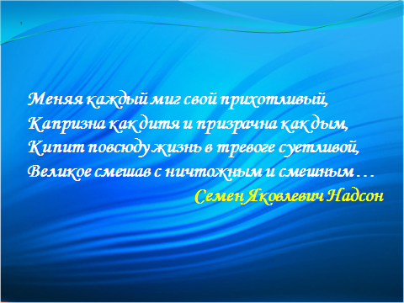  Слайд №4 высказывание Энгельса  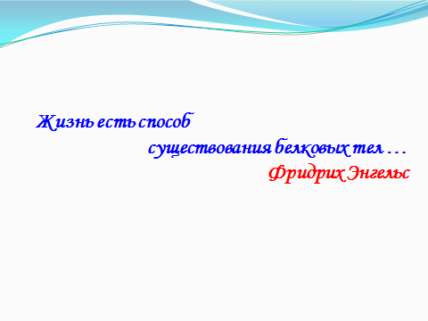  Слайд № 5 Определение термина «Белок»  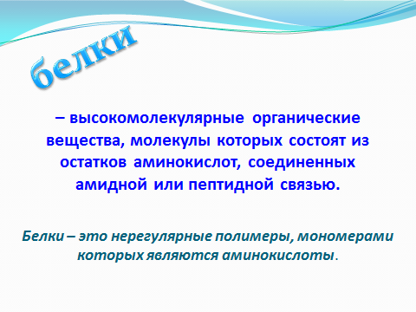  Слайд №6  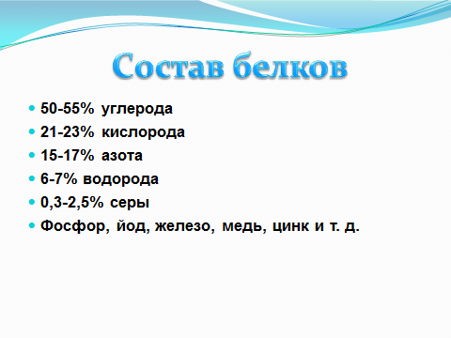  Слайд № 7 Строение аминокислоты  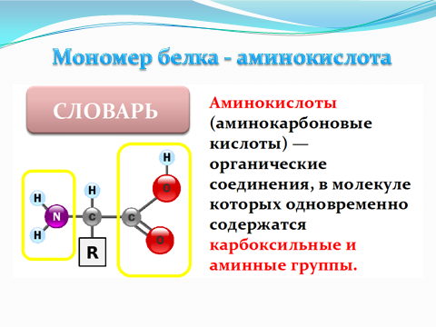  Слайд № 8 Карбоксильная группа  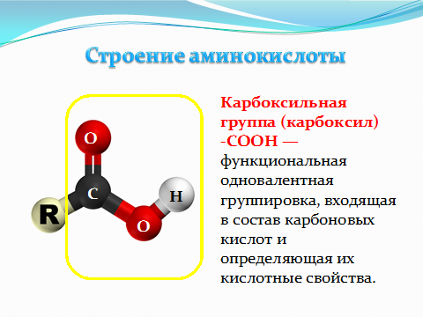  Слайд №9 Аминогруппа, радикал  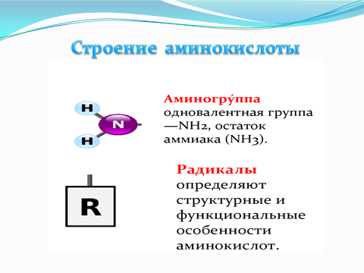  Слайд №10  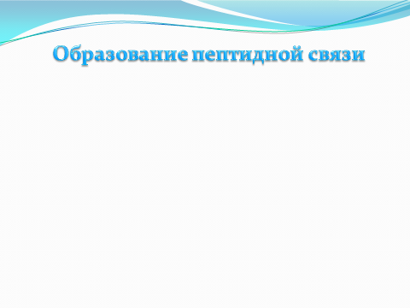  Слайд №11 Первичная структура белка  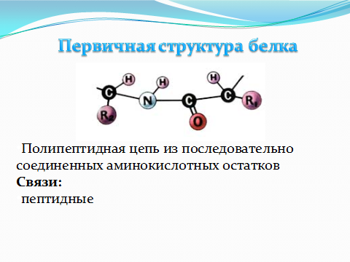  Слайд №12 Вторичная структура белка  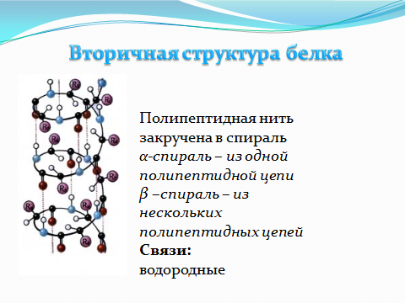  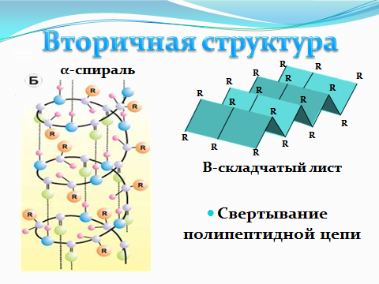  Слайд №13 Третичная структура белка  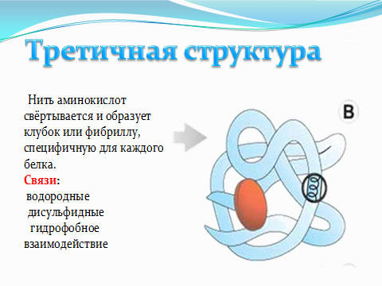  Слайд №14 Четвертичная структура  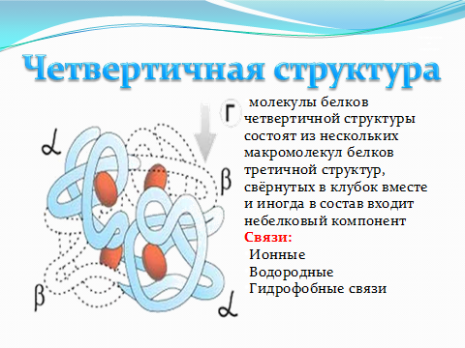  Слайд №15 Физические свойства белков  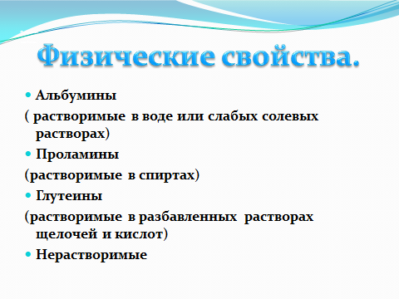  Слайд № 16 Химические свойства  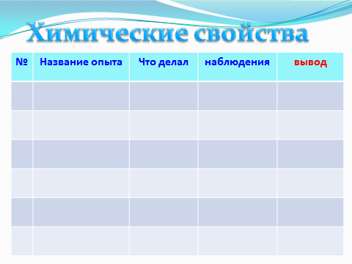  Слайд № 17 Денатурация белков.  Опыт 1  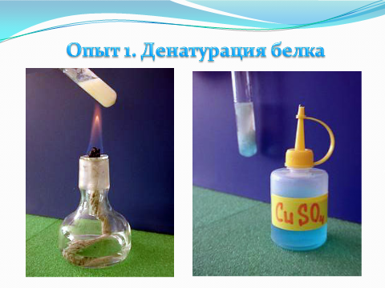  Слайд № 18 Денатурация белка  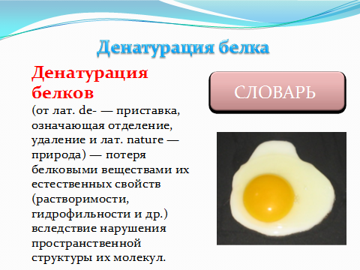  Слайд № 19 Ренатурация  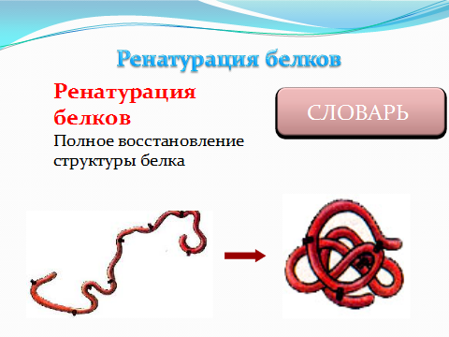  Слайд №20 Агрегация белковых молекул  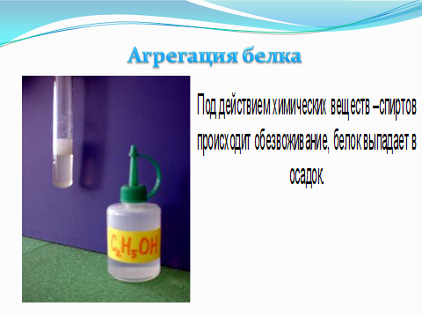  Слайд № 21 Ксантопротеиновая реакция  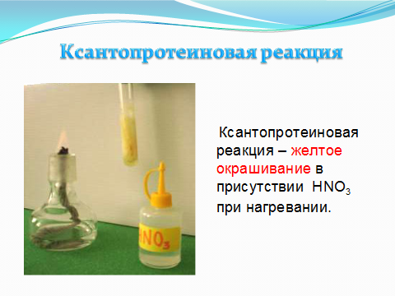  Слайд №22 Биуретовая реакция  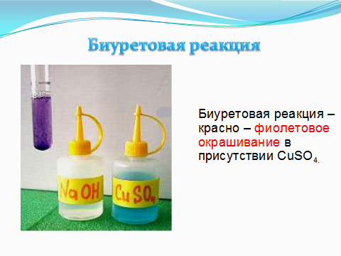  Слайд №23 Функции белков  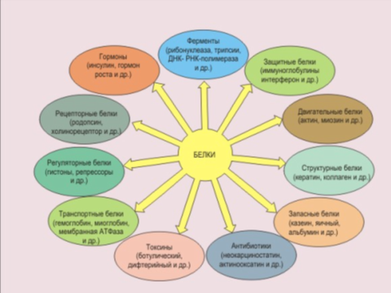  Слайд №24 Функции белков  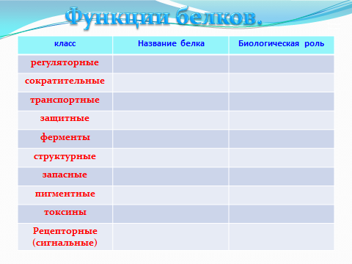  Слайд № 25 Функции белков  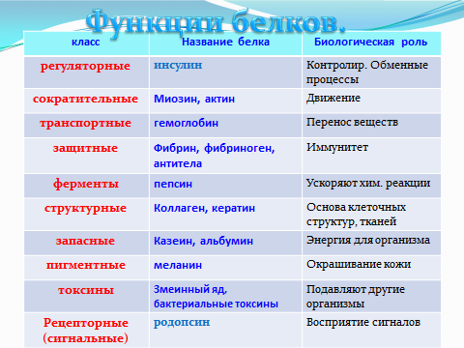  Слайд № 26  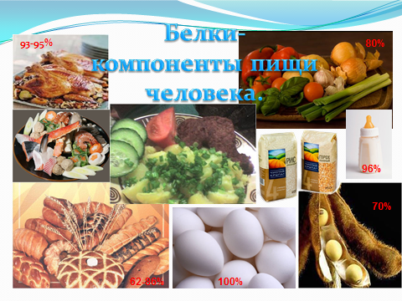  Слайд № 27  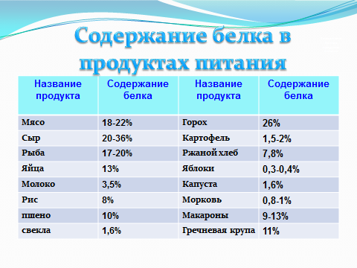  Слайд № 28  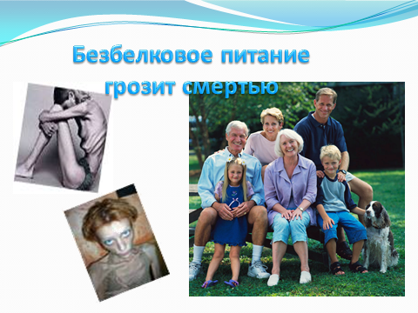  Слайд №29  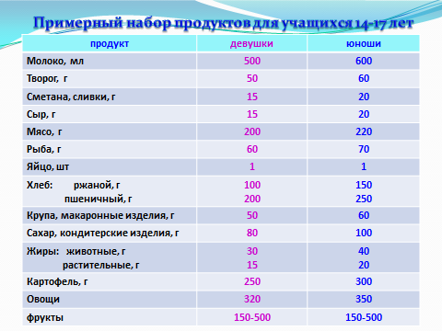
  Структура белковой молекулы | Характеристика структуры | Типы связей, определ. структуру | Графическое расположение
  Первичная структура
  Вторичная структура
  Третичная структура
  Четвертичная структура
  Название опыта | Что делали | Что наблюдали | вывод
  Опыт 1
  Опыт 2
  Опыт 3
  Опыт 4
  Опыт 5
  Класс | Название  белков | Биологическая роль
  1. регуляторные
  2. сократительные
  3. транспортные
  4. защитные
  5. ферменты
  6. структурные
  7. запасные
  8.пигментные
  9. рецепторные
  10. токсины

IV Закрепление и повторение материала
На слайде появляется изображение молекулы белка. Учитель просит учащихся сделать вывод по теме урока. | Ученики формулируют выводы по уроку.  - Белки – обязательная составная часть всех живых клеток. Белки играют важную роль в живой природе, являясь главным, наиболее ценным незаменимым компонентом пищи.  - Белки являются основой структурных элементов клетки и тканей, поддерживают обмен веществ и энергии, участвуют в процессах роста, развития и размножения, обеспечивают механизмы движения, развитие иммунных реакций, необходимых для функционирования всех органов и систем органов.  - По набору белков каждый организм уникален и он определяется генетически. Ошибки в биосинтезе белка могут вызвать серьёзные изменения в организме, заболевания и даже смерти.

V Рефлексия
Учитель предлагает проанализировать учащимся ход урока и ответить на вопрос. Как связаны между собой понятия «белок» и «жизнь»  А, теперь, дорогие ученики, попробуйте ответить на вопрос с позиции биолога и химика, что такое жизнь с современной точке зрения…  Наш урок мне хотелось бы закончить словами Гёте  «Я всегда говорил и не устаю повторять, что мир бы не мог существовать, если бы был так просто устроен» | Возможные ответы учеников  - Понятие «белки» и «жизнь» неразрывно связаны. Насколько многообразны белки, настолько сложна и многолика жизнь.  - Каждая клетка организма содержит в своём составе белки, которые и определяют уникальность организма.  - Чтобы знать , что такое «жизнь», нужно знать строение, свойства и функции белков, которые они выполняют в организме и в клетках  - Жизнь – это переплетение сложнейших химических процессов взаимодействия белков между собой и другими веществами. | Слайд № 30  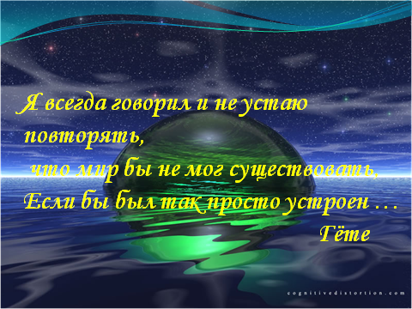  Слайд № 31 Домашнее задание  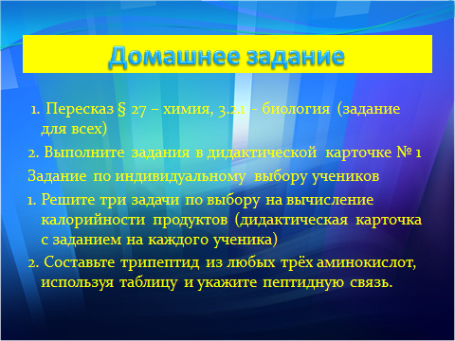
V Домашнее задание
1. пересказ § 27 – химия, 3.2.1 - биология (задание для всех)
2. Выполните задания в дидактической карточке № 1
Задание по индивидуальному выбору учеников
1. Решите три задачи по выбору на вычисление калорийности продуктов (дидактическая карточка с заданием на каждого ученика)
2. Составьте трипептид из любых трёх аминокислот, используя таблицу и укажите пептидную связь.
VI Итог урока.
Учитель благодарит всех учеников за усердную работу на уроке и выставляет оценки ученикам.

